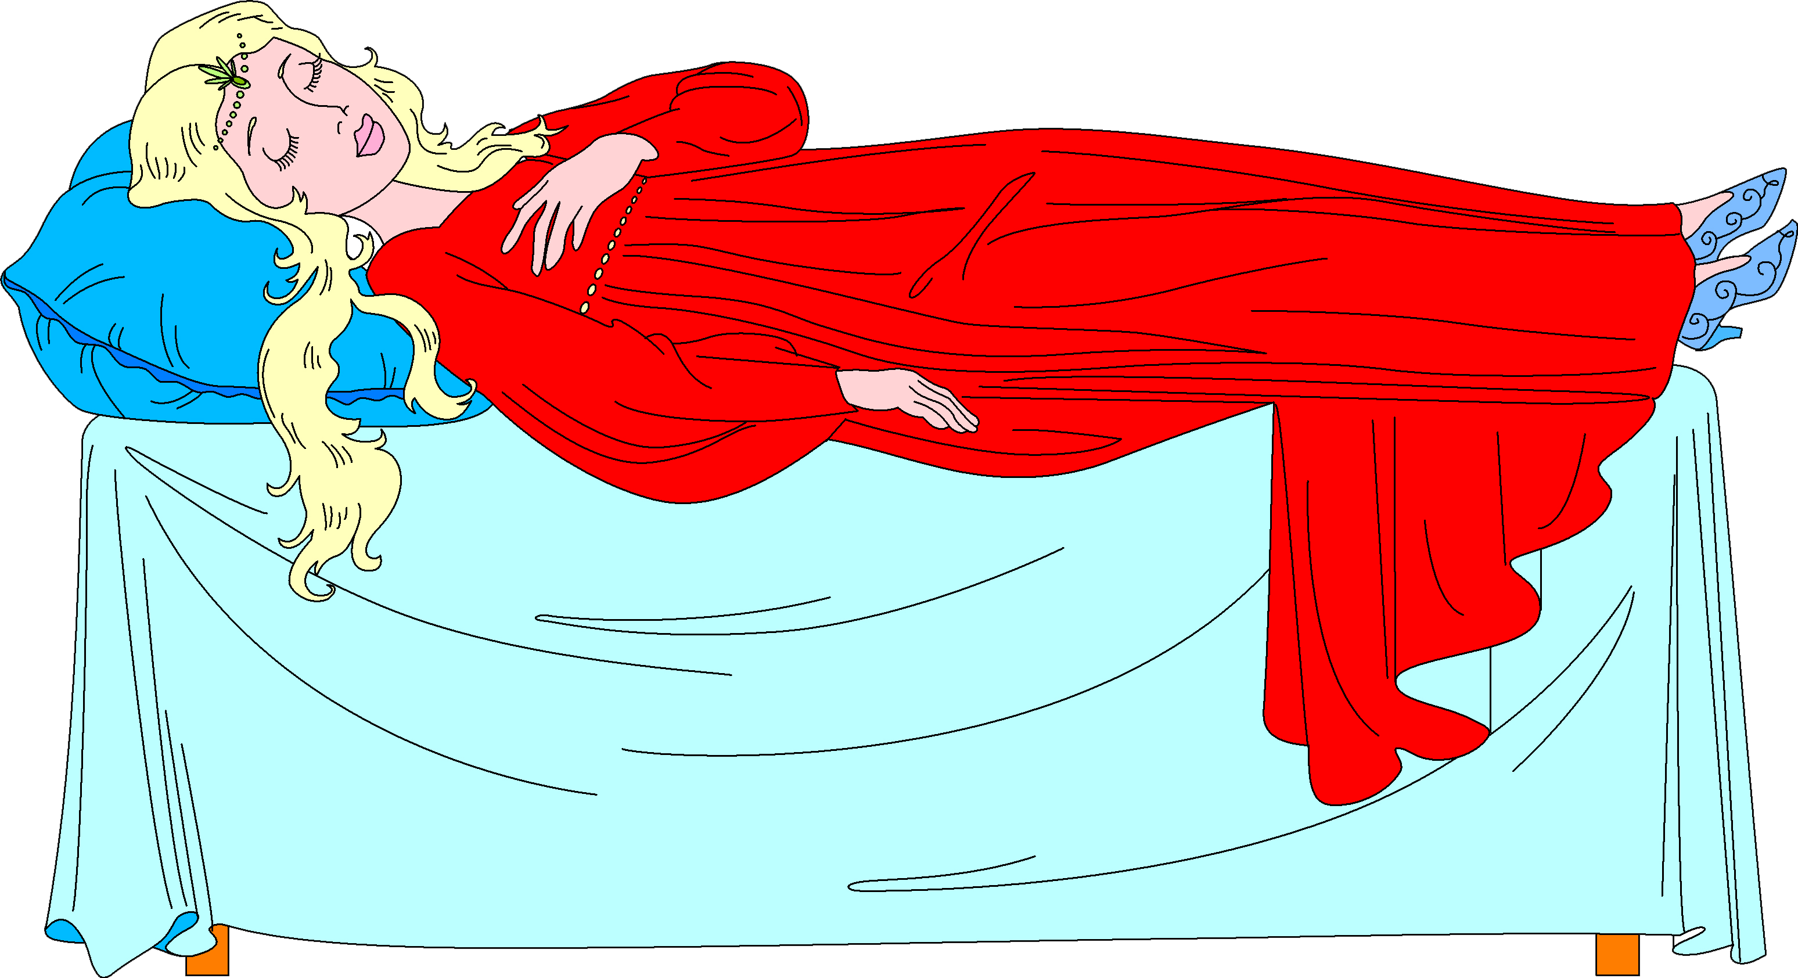

ГОЛОС ЗА ЗАНАВЕСОМ

В НЕБЕ ЗВЕЗДОЧКИ ВЕЧЕРНИЕ ЗАЖГЛИСЬ
ДВЕРЬ ВОЛШЕБНАЯ ТИХОНЬКО ОТВОРИСЬ
СКАЗКУ ДОБРУЮ МЫ В ГОСТИ ПОЗОВЕМ
ПРИХОДИ СКОРЕЕ ВСЕ ТЕБЯ МЫ ЖДЁМ!

ЗВУЧАТ ФАНФАРЫ. В ЗАЛ ВХОДЯТ ДВА ПАЖА.

1ПАЖ:
НАЧИНАЕМ НАЧИНАЕМ
ПРЕДСТАВЛЕНИЕ СВОЕ

2ПАЖ:
ВСЕ МЫ РОЛИ В НЕМ СЫГРАЕМ
И СТАНЦУЕМ И СПОЁМ
3ПАЖ:
И ТОГО КТО С ПЕСНЕЙ ДРУЖИТ
И ТОГО КТО СКАЗКУ ЖДЁТ
4ПАЖ:
ОБЯЗАТЕЛЬНО ЗАКРУЖИТ
НАШЕЙ СКАЗКИ ХОРОВОД

ЗВУЧИТ КЛАССИКА В ЭСТРАДЕ.ПРИДВОРНЫЕ ПО ОЧЕРЕДИ ВЫХОДЯТ ДРУГ ЗА ДРУГОМ. В РУКАХ У НИХ: ФРУКТЫ,МОРОЖЕННОЕ,ТОРТ,ЛЕБЕДЬ НА ПОДНОСЕ.
УКРАШАЮТ СТОЛ

ПРИДВОРНЫЙ:
ШУМИТ ВЕСЕЛЫЙ ДВОР-
ОРКЕСТР,УГОЩЕНЬЕ

ПРИДВОРНЫЙ 2
ПРИНЦЕССА РОДИЛАСЬ
И ВО ДВОРЦЕ ВЕСЕЛЬЕ

В ЗАЛ ВХОДЯТ КОРОЛЬ И КОРОЛЕВА (У КОРОЛЕВЫ В РУКАХ КУКЛА)

КОРОЛЬ
Я ВЕСЬ В ВОСТОРГЕ В ИЗУМЛЕНЬИ
ГЛЯЖУ НА ДОЧЬ Я В ВОСХИЩЕНЬИ
КОРОЛЕВА
ОНА ПРЕКРАСНА И МИЛА
И ТАК ПОХОЖА НА ТЕБЯ
ГЛАЗА КАК ЗВЕЗДОЧКИ ГОРЯТ
А ГУБКИ-УТРА АРОМАТ

КОРОЛЬ
АВРОРОЙ НАЗОВЕМ ТОГДА
СОГЛАСНА ТЫ СО МНОЮ?

КОРОЛЕВА
ДА!

КОРОЛЬ
ПУСТЬ ГОСТИ К НАМ СЮДА СПЕШАТ
И НА ПРИНЦЕССУ ПОГЛЯДЯТ
КОРОЛЕВА
ОРКЕСТР! МУЗЫКУ СКОРЕЙ
МЫ С НЕТЕРПЕНЬЕМ ЖДЕМ ГОСТЕЙ

ЗВУЧИТ МУЗЫКА В ЗАЛ ВХОДИТ ФЕЯ ДОБРА С НЕЙ 2-3 МАЛЕНЬКИЕ ФЕИ,НЕСУТ ЕЙ ШЛЕЙФ ФЕЯ ДОБРА БЕРЕТ ИЗ КОЛЫБЕЛИ КУКЛУ ПРОИЗНОСИТ ПОЖЕЛАНИЯ ПЕРЕДАВАЯ В РУКИ КУКЛУ МАЛЕНЬКИМ ФЕЯМ

ФЕЯ ДОБРА
ПРИМИТЕ ПОЖЕЛАНЬЯ ФЕЙ
НА СВЕТЕ БЫТЬ МИЛЕЕ ВСЕХ
ПЛЕНЯТЬ КРАСОЙ,ИМЕТЬ УСПЕХ
1ФЕЯ
СКРОМНА ПУСТЬ БУДЕТ И УМНА
ТАЛАНТАМИ ОДАРЕНА
2ФЕЯ
ОНА ДОЛЖНА БЫТЬ ТЕРПЕЛИВА
ДОБРА ПОСЛУШНА НЕЛЕНИВА
КОРОЛЕВА
ПРИМИТЕ БЛАГОДАРНОСТЬ НАШУ
ЗА ДОБРОТУ И ЩЕДРОСТЬ ВАШУ

ГАСНЕТ СВЕТ ПОЯВЛЯЕТСЯ ФЕЯ ЗЛА
В ПЛАЩЕ С КАПЮШОНОМ,ЗАКРЫВАЮЩИМ ЛИЦО

ФЕЯ ЗЛА
ВЕСЕЛЬЕ ЗДЕСЬ ЦАРИТ И СМЕХ
И РАДОСТЬ ОСЛЕПИЛА ВСЕХ
НО ВЫ ОШИБКУ СОВЕРШИЛИ
МЕНЯ НА БАЛ НЕ ПРИГЛАСИЛИ
Я ВСЕ МОГУ И ОТПЛАЧУ
Я ФЕЯ ЗЛА Я ТАК ХОЧУ
ПУСТЬ ВАША ДОЧЬ ПОКА РАСТЕТ
ПУСКАЙ КАК РОЗА РАСЦВЕТЕТ
А ЛИШЬ 16 ЛЕТ ПРОЙДЕТ
УКОЛЕТ ПАЛЬЧИК И ЗАСНЕТ
ЗАСНЕТ С НЕЙ ВМЕСТЕ ЦАРСТВО ВСЁ
ВОТ ЗАКЛИНАНИЕ МОЁ
КОРОЛЕВА
О УЖАС! ЧТО ЖЕ ДЕЛАТЬ НАМ?

КОРОЛЬ
СЕЙЧАС ЖЕ Я УКАЗ ИЗДАМ!

ПРИДВОРНЫЕ ВЫНОСЯТ УКАЗ

ПРИДВОРНЫЙ(ЧИТАЕТ)
ВСЕ ВЕРЕТЕНА И ПРЯЛКИ
УБРАТЬ ИЗ КОМНАТ ЗАМКА
1ФЕЯ
ТЫ НЕ ПЕЧАЛЬСЯ ТАК КОРОЛЬ
СМЯГЧИТЬ ТВОЮ СУМЕЕМ БОЛЬ
ВЕДЬ С НАМИ ЗДЕСЬ ЦАРИЦА ФЕЙ
И СЛОВО ГЛАВНОЕ ЗА НЕЙ
ФЕЯ ДОБРА
ПРОШУ НЕ ВОЛНОВАТЬСЯ НЕ ГРУСТИТЬ
ЗЛОЙ ПРИГОВОР СМОГУ Я ИЗМЕНИТЬ
БЕДА ПРОЙДЕТ,КЛЯНУСЬ ВАМ В ЭТОМ
И ДОЧЬ ОСТАНЕТСЯ ЖИВА
ЗАСНЕТ ОНА ЛИШЬ НА СТОЛЕТЬЕ
И НЕ ПОМЕРКНЕТ КРАСОТА
ЗАСНУТ С НЕЙ ВСЕ
И В ПЫШНОМ ОКРУЖЕНЬИ
СРЕДИ ПРИДВОРНЫХ ВЕРНЫХ СЛУГ
ВОЛШЕБНЫЙ СОН ЕЁ ПРЕРВЁТСЯ
КОГДА ОКАЖЕТСЯ ЗДЕСЬ ВЕРНЫЙ ДРУГ
ПРИДВОРНЫЙ
И СТАЛ КОРОЛЬ УЖАСНО ВЕСЕЛ
И ПРИКАЗАЛ С ВЫСОКИХ ТРОННЫХ КРЕСЕЛ
ВЕСЕЛЫЙ ПРАЗДНИК ПРОДОЛЖАТЬ
ШУТИТЬ СМЕЯТЬСЯ И ПЛЯСАТЬ
ИСП: МЕНУЭТ

ФЕЯ ДОБРА
ДЕНЬ ЗА ДНЕМ ИДЕТ МЕЛЬКАЯ
А ПРИНЦЕССА МОЛОДАЯ
НЕЗАМЕТНО ПОДРОСЛА
КАК ЦВЕТОЧЕК РАСЦВЕЛА
ВЫХОДИТ ПРИНЦЕССА АВРОРА

ПРИНЦЕССА АВРОРА
СВЕТЛО И РАДОСТНО КРУГОМ
И СЧАСТЬЯ ПОЛОН ВЕСЬ МОЙ ДОМ
МЕНЯ ЗДЕСЬ ЛЮБЯТ БЕРЕГУТ
ВЕЗДЕ СЮРПРИЗЫ МЕНЯ ЖДУТ
ЛЮБЛЮ Я ПРАЗДНИКИ ВСТРЕЧАТЬ
ЛЮБЛЮ ПОДАРКИ ПОЛУЧАТЬ
ЧТО ТАМ ЗА СВЁРТОК
КАК ОН ЯРОК
НАВЕРНО В НЕМ ЛЕЖИТ ПОДАРОК
ПРИНЦЕССА РАССМАТРИВАЕТ СВЁРТОК ТАМ ЛЕЖИТ ВЕРЕТЕНО ОНА ДОСТАЕТ ЕГО ДОТРАГИВАЕТСЯ ПАЛЬЦЕМ И ЗАСЫПАЕТ С НЕЙ ЗАМИРАЮТ В РАЗНЫХ ПОЗАХ КОРОЛЬ КОРОЛЕВА ПРИСЛУГА

В ЗАЛЕ ВРАЩАЕТСЯ ЗЕРКАЛЬНЫЙ ШАР

ГОЛОС В МИКРОФОН
СКАЖУ Я ВАМ ЧТО В ЭТОМ ЗАМКЕ
ПРИНЦЕССА СПИТ СПОКОЙНЫМ СНОМ
ПРЕКРАСНА И УМНА ОНА
ХОТЯ СТО ЛЕТ УЖ ПРОСПАЛА
КОГДА ЖЕ ПРИНЦ СЮДА ПРИДЕТ
И ВСЕ ТОГДА ЗДЕСЬ ОЖИВЁТ
И ВМИГ ИСЧЕЗНУТ ЧАРЫ ЗЛА
НЕ БУДЕТ БОЛЬШЕ КОЛДОВСТВА…

СМОТРИТЕ! СКОЛЬКО МНОГО ЗВЁЗД ВОКРУГ
А ВОН ИДЕТ НАШ СМЕЛЫЙ ДРУГ
ТАК ПУСТЬ ЖЕ ЗВЁЗДЫ ВСЕ СИЯЮТ
И К ЗАМКУ ПУТЬ НАМ ОСВЕЩАЮТ

В ЗАМОК ЗАХОДИТ ПРИНЦ ВИДИТ ЗАСТЫВШИХ ПРИДВОРНЫХ КОРОЛЯ КОРОЛЕВУ НАЧИНАЕТ ДОТРАГИВАТЬСЯ ДО КАЖДОГО ВСЕ ОЖИВАЮТ СВЕТА СТАНОВИТСЯ В ЗАЛЕ ВСЕ БОЛЬШЕ ПОСЛЕДНЕЁ ПРИНЦ КАСАЕТСЯ ПРИНЦЕССЫ ОНА ПРОСЫПАЕТСЯ

ПРИНЦЕССА АВРОРА
КАК ДОЛГО СЛАДКО Я СПАЛА
И СНИЛОСЬ МНЕ ВО СНЕ
КАК Я ТАНЦУЮ НА БАЛУ
С ПРЕКРАСНЫМ ПРИНЦЕМ ДЕЗИРЕ
ФЕЯ ДОБРА
ТВОИ ВИДЕНЬЯ НЕ НАПРАСНЫ
ВОТ ПРИНЦ АВРОРА-ОН ПРЕКРАСНЫЙ

ПРИНЦ ДЕЗИРЕ
ПРОШУ ВАС МИЛАЯ АВРОРА
ДОВЕРТЕ РУКУ ВАШУ МНЕ
Я ПРИГЛАШАЮ ВАС НА ТАНЕЦ
КАК ЭТО БЫЛО В ВАШЕМ СНЕ

ИСПОЛНЯЕТСЯ ТАНЕЦ «НЕЖНОСТЬ»

